**תיק למשתמש**

בשלב הראשון נכניס את השם שלנו ונלחץ login :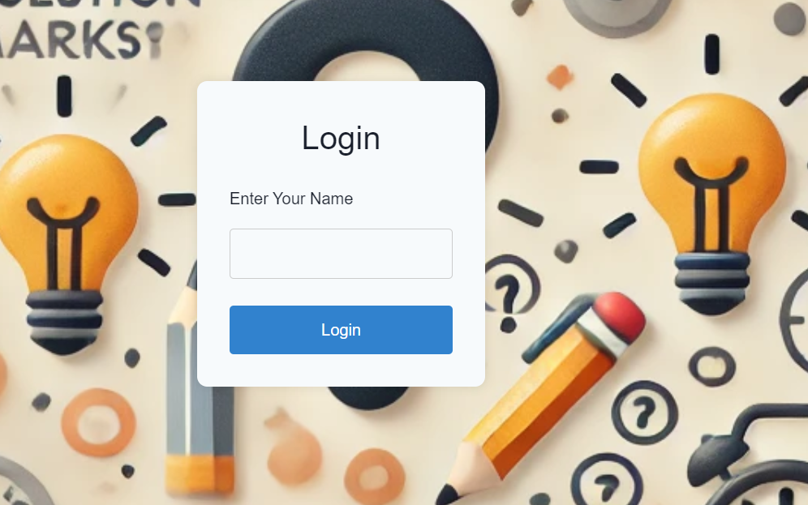

_________________________________________________________________________

בשלב השני נבחר את אחת מ שלושת אופציות:

1) לשחק בקוויז (כדאי לבחור באופציה זו רק לאחר שיש למשתמש QUIZID שיוכל לשחק בו.)

2) לתת למחשב את האופציה ליצור לנו את השאלות בצורה אוטומטית,

3) לבחור את השאלות שאנחנו רוצים מהשאלות שמציע המחשב.

*שימו לב שגישה ראשונה לסרבר לוקחת זמן משום שהסרבר צריך "להתעורר" חסרונות של גירסא חינמית*

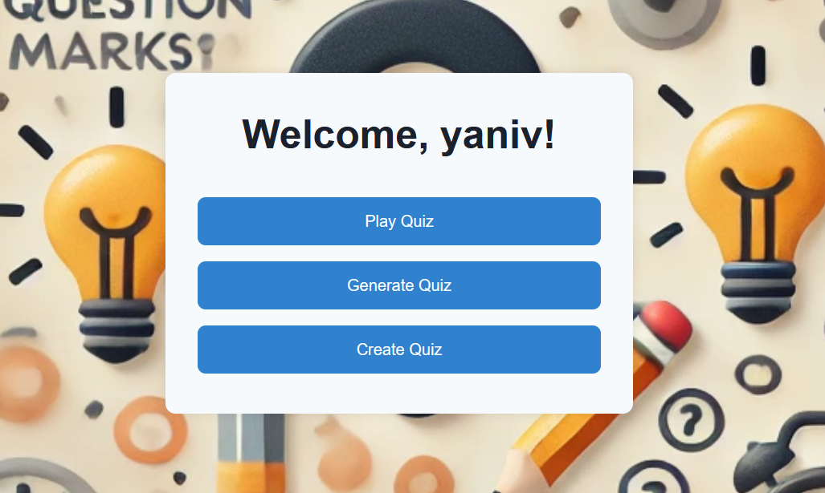

_________________________________________________________________________

בלחיצה על generate נקבל את המסך הבא:

* נבחר את רמת השאלות
* קטגוריה שאנחנו מעוניינים
* כמות השאלות
* נלחץ על generate Quiz

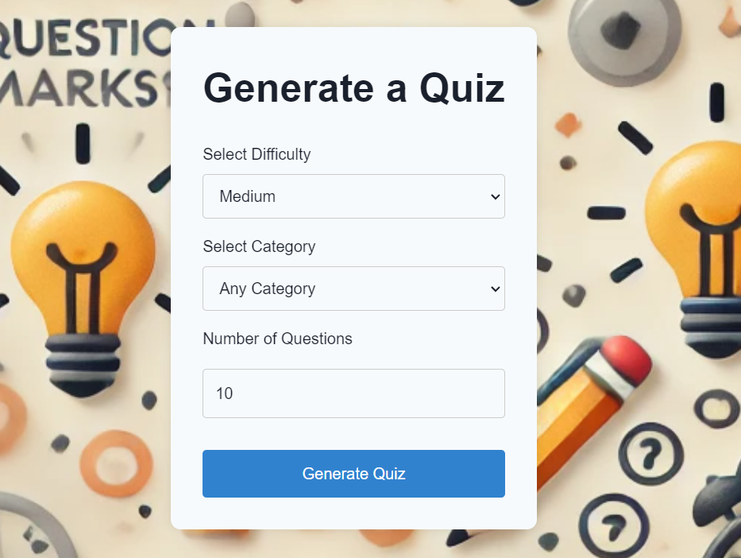

_________________________________________________________________________

* שלב הבא אנחנו נקבל חלון עם השאלות שהQUIZ אוטומטית יצר עבורנו .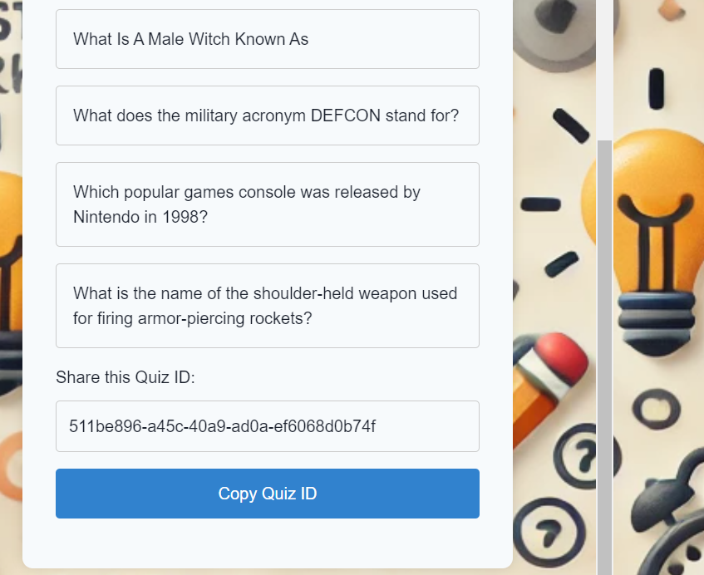
* נלחץ על copy quiz id
* נלחץ על הכפתור Main menu שנמצא בבר למעלה.

הסבר על הבר שנמצא למעלה:



Main menu- (מחזיר אותנו למסך הראשי (שלב 2

Switch to DarkMode- משנה את הצבעים באתר מבהירים לכהים

_________________________________________________________________________

* כדי לשחק בquiz שיצרנו נלחץ על כפתור הplayQuiz
* נדביק לשם את הלינק בquiz id ונלחץ על start quiz

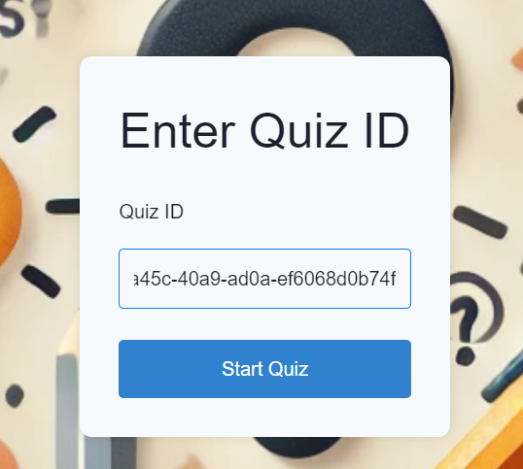

* נענה על הquiz ולבסוף נקבל את התוצאות שבהם יהיה מופרט איזה מהשאלות ענינו נכון והיכן טעינו ומה הייתה התשובה הנכונה.

_________________________________________________________________________

נסביר על create quiz:

* נלחץ על create a quiz
* נבחר את רמת הקושי , את הקטגוריה, כמות השאלות
* נלחץ Fetch questions

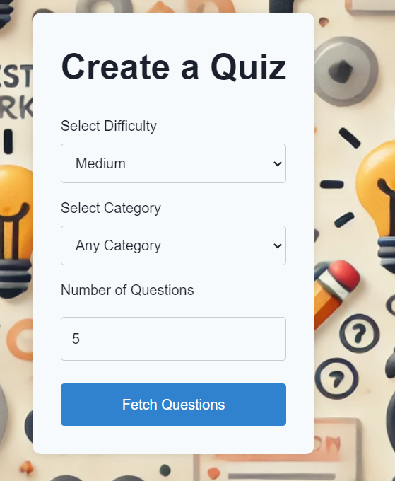

_________________________________________________________________________

נקבל את רשימת השאלות

נבחר את השאלות שאנחנו מעוניינים בהם

שאלה שנבחרה תסומן בכחול , נשים לב שלא נוכל לבחור יותר שאלות או פחות מאשר כמות השאלות הגדרנו במסך הקודם במסך הקודם.

איך נדע שהגענו לכמות הנכונה?- לא נוכל יותר לסמן שאלות חדשות בכחול.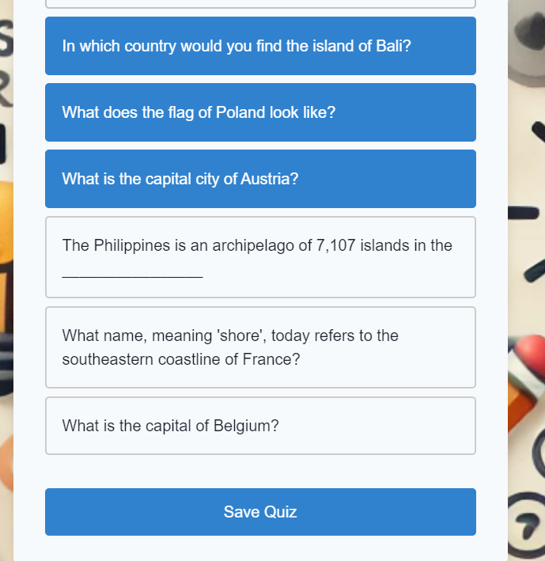

שלב הבא נלחץ על save

* נקבל קישור שאותו נכניס play quiz ונוכל לשחק בquiz.

